**FERRAMENTA COMPUTACIONAL GRÁFICO-INTERATIVA DE DIMENSIONAMENTO E DETALHAMENTO DE VIGAS PROTENDIDAS**

**COMPUTATIONAL PROGRAM FOR DESIGN AND DETAILING OF PRESTRESSED BEAMS**

Ana Carolina da Silva Pacheco (1); Weslley Camargo Lopes (2); Márcio Wrague Moura (3)

(1) Estudante, Universidade Federal do Rio Grande, Rio Grande - RS, Brasil.

(2) Estudante, Universidade Federal do Rio Grande, Rio Grande - RS, Brasil.

(3) Msc. Prof., Universidade Federal do Rio Grande, Rio Grande - RS, Brasil.

Email para Correspondência: aanapacheco@hotmail.com; (1) Apresentadora

**Resumo:** O presente trabalho traz um estudo que busca facilitar a solução de problemas de engenharia estrutural, com enfoque em vigas isostáticas de concreto protendido. Para tanto, foi desenvolvida uma ferramenta computacional em linguagem Visual Basic, de acordo com as normas nacionais vigentes. As rotinas do programa fazem os cálculos das propriedades geométricas da seção transversal de vigas protendidas, bem como os cálculos envolvidos no seu dimensionamento, verificação do comportamento sob ação de cargas externas, perdas de protensão e verificação dos estados limites. Os resultados obtidos se mostram satisfatórios quando comparados a resultados de exemplos analíticos.

***Palavras chaves:*** *protensão; vigas; software; detalhamento.*

**Abstract:** This work brings a study that aims to facilitate the solution of problems of structural engineering, focusing on prestessed concrete isostatic beams. Therefore, it was developed a computacional program in Visual Basic language according to the nacional standarts. The program routines make the calculations of geometric properties of prestressed beams transverse sections, as well as the calculations involved on it’s detailing, verification of behavior under the action of external loads, loss of protension and verification of the limit states. The results are satisfactory when compared to analytical examples results.

***Keywords:*** *protension, beams, software, detailing.*

1. INTRODUçÃO

Os estudos acadêmicos que buscam soluções para a questão do cálculo estrutural por meio de ferramentas computacionais são recorrentes. Os programas desenvolvidos nessa área facilitam a solução de problemas, de forma que otimizam o tempo e diminuem a probabilidade de erros.

Contudo, a maioria dos programas existentes são para estruturas de concreto armado, o que se explica pela maior facilidade de cálculo e execução desse sistema convencional. Esse projeto, em contrapartida, visa desenvolver uma ferramenta computacional para concreto protendido que servirá de base para projetos futuros.

O emprego de armaduras protendidas no concreto é amplamente difundido nos dias de hoje. Essa técnica construtiva consiste na introdução de tensões prévias de compressão em uma estrutura nas regiões onde as solicitações de carregamento produzem tensões de tração. Isso proporciona um melhor desempenho da peça estrutural, visto que a resistência à tração é sempre desprezada nos cálculos. Dentre as vantagens do concreto protendido, pode-se citar:

- Possibilidade de utilização de aços de alta resistência;

- Permite projetar estruturas com grandes vãos e seções mais esbeltas, devido à diminuição do peso próprio;

- Permite controlar a deformação elástica e limitá-la a valores pequenos;

- Proporciona melhores condições de durabilidade, pois anula ou reduz as tensões de tração, responsáveis pela fissuração.

Posto isso, essa ferramenta computacional tem os objetivos específicos de calcular as propriedades geométricas da seção transversal da viga, calcular a força de protensão, dimensionar a armadura de protensão, definir e desenhar o traçado dos cabos de protensão, calcular as perdas de protensão, verificar as tensões em estado limite de serviço e verificar o estado limite de deformações excessivas.

1. mETODOLOGIA

**2.1 Cálculo das propriedades geométricas**

Para os cálculos das propriedades geométricas da seção das vigas, optou-se pelo Teorema de Green, que consiste em facilitar o método de integração transformando uma integral de superfície em uma integral de contorno. Dessa forma, basta o conhecimento das coordenadas dos vértices para calcular qualquer tipo de seção, considerando uma poligonal cujas coordenadas dos vértices são dispostas em sentido anti-horário em relação a um sistema de eixos conforme a Figura 1.

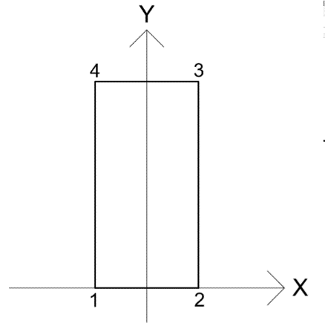

**Figura 1. Disposição das coordenadas dos vértices**

**2.2 Cálculo da força de protensão**

Para o cálculo da força de protensão inicial, primeiramente é feita uma estimativa desta a partir de um fator de perdas de protensão estabelecido pelo usuário e da verificação dos estados limites de serviço – de acordo com os itens 2.2.1, 2.2.2 e 2.2.3 –, conforme a Eq. (1).

|  |  |
| --- | --- |
| $${Pi}_{est}=\frac{P_{∞}}{r_{∞}}$$ | (1) |

Onde:

${Pi}_{est}$ = força de protensão estimada.

$P_{∞}$ = força de protensão da verificação dos estados limites de serviço.

$r_{∞}$ = fator de perdas de protensão estimadas.

A partir da força de protensão estimada, é calculada a área de protensão estimada ${Ap}_{est}$, a partir da Eq. (2), no qual $σ_{pi}$ é a tensão que atua inicialmente no aço.

|  |  |
| --- | --- |
| $${Ap}_{est}=\frac{P_{i}}{σ_{pi}}$$ | (2) |

O dimensionamento da armadura de protensão, ou seja, a definição do número mínimo de cordoalhas, é dado em função da área $A_{aço}$ de uma cordoalha, conforme a Eq. (3).

|  |  |
| --- | --- |
| $$N_{min}=\frac{{Ap}_{est}}{A_{aço}}$$ | (3) |

Definido o número mínimo de cordoalhas, é calculada a área de aço protendido final e a força de protensão inicial utilizada, conforme as Eq. (4) e (5).

|  |  |
| --- | --- |
| $$Ap=N_{min}∙A_{aço}$$ | (4) |
| $$P_{i}= σ_{pi}∙Ap$$ | (5) |

**2.2.1 Protensão completa**

No caso de protensão completa, devem ser atendidas as seguintes condições e escolhido o maior valor de força de protensão encontrada:

a) para as combinações frequentes de ações, previstas no projeto, é respeitado o estado limite de descompressão, conforme a Eq. (6).

|  |  |
| --- | --- |
| $$σ_{c1}=P_{∞}×\left(\frac{1}{A}+\frac{e_{p}}{W_{inf}}\right)-\frac{M_{g}+Ψ_{1}×M_{q}}{W_{inf}}≤0$$ | (6) |

Onde:

$σ_{c1}$ = tensão normal no bordo inferior.

$A$ = área da seção transversal do concreto.

$e_{p}$ = excentricidade de protensão.

$W_{inf}$ = módulo resistente inferior.

$M_{g}$ = momento devido à carga permanente.

$M_{q}$ = momento devido à carga acidental.

b) para as combinações raras de ações, previstas no projeto, é respeitado o estado limite de formação de fissuras, conforme a Eq. (7).

|  |  |
| --- | --- |
| $$σ_{c1}=P_{∞}×\left(\frac{1}{A}+\frac{e_{p}}{W_{inf}}\right)-\frac{M_{g}+M_{q}}{W_{inf}}≤f_{ct,f}$$ | (7) |

Sendo $f_{ct,f}$ a resistência à tração na flexão.

Para o caso de apenas verificar os estados limites de serviço, também devem ser atendidas as seguintes condições:

c) para as combinações frequentes de ações, previstas no projeto, é respeitado o estado limite de compressão excessiva na borda superior, conforme a Eq. (8).

|  |  |
| --- | --- |
| $$σ_{t1}=P_{∞}×\left(\frac{1}{A}+\frac{e_{p}}{W_{sup}}\right)-\frac{M_{g}+{Ψ_{1}×M}_{q}}{W_{sup}}≥{-0,7×f}_{ck}$$ | (8) |

Onde:

$σ_{t1}$ = tensão normal no bordo superior.

$W_{sup}$ = módulo resistente superior.

d) para as combinações raras de ações, previstas no projeto, é respeitado o estado limite de compressão excessiva na borda superior, conforme a Eq. (9).

|  |  |
| --- | --- |
| $$σ_{t1}=P_{∞}×\left(\frac{1}{A}+\frac{e_{p}}{W_{sup}}\right)-\frac{M_{g}+M_{q}}{W_{sup}}≥{-0,7f}_{ck}$$ | (9) |

**2.2.2 Protensão limitada**

No caso de protensão limitada, devem ser atendidas as seguintes condições e escolhido o maior valor de força de protensão encontrada:

a) para as combinações quase-permanentes de ações, previstas no projeto, é respeitado o estado limite de descompressão, conforme a Eq. (10);

|  |  |
| --- | --- |
| $$σ_{c1}=P_{∞}×\left(\frac{1}{A}+\frac{e_{p}}{W_{inf}}\right)-\frac{M_{g}+Ψ_{2}M_{q}}{W_{inf}}≤0$$ | (10) |

b) para as combinações frequentes de ações, previstas no projeto, é respeitado o estado limite de formação de fissuras, conforme a Eq. (11).

|  |  |
| --- | --- |
| $$σ_{c1}=P_{∞}×\left(\frac{1}{A}+\frac{e_{p}}{W_{inf}}\right)-\frac{M_{g}+Ψ_{1}M_{q}}{W_{inf}}≤f_{ct,f}$$ | (11) |

Para o caso de apenas verificar os estados limites de serviço, também devem ser atendidas as seguintes condições:

c) para as combinações frequentes de ações, previstas no projeto, é respeitado o estado limite de compressão excessiva na borda superior, conforme a Eq. (12).

|  |  |
| --- | --- |
| $$σ_{t1}=P_{∞}×\left(\frac{1}{A}+\frac{e_{p}}{W_{sup}}\right)-\frac{M_{g}+{Ψ_{1}M}_{q}}{W_{sup}}≥{-0,7×f}_{ck}$$ | (12) |

d) para as combinações quase permanentes de ações, previstas no projeto, é respeitado o estado limite de compressiva na borda superior, conforme a Eq. (13).

|  |  |
| --- | --- |
| $$σ_{t1}=P_{∞}×\left(\frac{1}{A}+\frac{e_{p}}{W_{sup}}\right)-\frac{M_{g}+Ψ_{2}M_{q}}{W_{sup}}≥{-0,7×f}_{ck}$$ | (13) |

**2.2.3 Protensão parcial**

No caso de protensão parcial, deve ser atendida apenas a condição de abertura de fissuras:

a) para as combinações quase-permanentes, previstas no projeto, é garantido que as fissuras permaneçam fechadas, conforme a Eq. (14).

|  |  |
| --- | --- |
| $$σ_{c1}≤\frac{M_{g}+Ψ_{2}M_{q}}{(\frac{1}{A}+\frac{e_{p}}{W_{inf}})W_{inf}}$$ | (14) |

b) para as combinações frequentes de ações, previstas no projeto, se deve verificar que pelo menos uma das equações, Eq. (15) ou Eq. (16), seja respeitada.

|  |  |
| --- | --- |
| $$w_{k}=\frac{ϕ_{i}×3×σ_{si}²}{12,5×η_{i}×E_{si}×f_{ctm}}≤0,2mm$$ | (15) |

|  |  |
| --- | --- |
|  | (16) |

Sendo:

$w_{k}$ = abertura de fissura.

$ϕ_{i}$ = diâmetro da barra.

$σ_{si}$ = tensão na armadura.

$η_{i}$ = coeficiente de aderência.

$f_{ctm}$ = resistência média à tração do concreto.

$E_{si}$ = módulo de elasticidade do aço.

$ρ_{ri}$ = taxa de armadura.

**2.3 Traçado dos cabos**

A NBR 6118 (2014) diz que a armadura de protensão pode ser retilínea, curvilínea, poligonal ou de traçado misto. Deve ser projetada de modo que atue em sentido oposto aos esforços de carregamento externo produzidos e visando também limitar as perdas de protensão – como evitar muitas curvas para não ocorrer atrito excessivo entre as bainhas e cabos.

No programa computacional, é permitido que sejam utilizados cabos retos e parabólicos, tendo estes a curva definida pela Eq. (17). O traçado dos cabos é mostrado a partir de três abcissas e ordenadas informadas pelo usuário: as de extremo e meio do vão. Ademais, é mostrado também o cabo equivalente da disposição, calculado a partir da média das ordenadas dos cabos nas diversas seções da viga.

$y=\frac{f}{c^{2}}×x^{2}$ (17)

Onde:

$f$ = flecha do cabo.

$c$ = comprimento horizontal da parte parabólica.

**2.4 Perdas de protensão**

As perdas de protensão se referem à diminuição que ocorre no valor da força de protensão inicialmente aplicada em uma estrutura. São divididas em perdas imediatas – que ocorrem no momento do ato da protensão –, e perdas progressivas – que ocorrem ao longo do tempo.

As perdas imediatas se dão pela perda por atrito entre as cordoalhas e a bainha, perda por acomodação nas ancoragens e perda por encurtamento elástico do concreto. Já as perdas progressivas se dão pelo efeito de retração e fluência do concreto e pela relaxação do aço.

O cálculo realizado no programa computacional considerou tração pelas duas extremidades da viga e utilizou o método do cabo equivalente, e analisa as perdas de protensão ao longo de 11 seções transversais. O método do cabo equivalente, segundo MOURA (2004), pode representar de maneira satisfatória o comportamento da viga no centro do vão, onde os cabos estão próximos. Porém, próximo aos apoios, onde os cabos ficam distantes uns dos outros, este método pode não representar tão bem o comportamento deles.

**2.4.1 Perda por atrito**

A primeira perda de protensão ocorre devido à força de atrito gerada pelos pontos de contato dos cabos de protensão com a bainha metálica em que estão inseridos. Dessa forma, parte da força de tração aplicada no cabo pelo macaco é consumida para vencer essa solicitação.

O contato dos cabos com a bainha se dá principalmente em trechos de curvatura do traçado dos cabos, sendo a perda nessa situação chamada de perda por atrito em curva. Porém, também ocorre perda em trechos retilíneos devido à sinuosidade do duto em todos os planos, sendo neste caso denominada perda por ondulação parasita. Portanto, a perda total de atrito é calculada pela soma da perda por atrito em curva com a perda por ondulação parasita, conforme a Eq. (18).

$P_{at}(x)=P_{i}×\left[1-μ\left(∑α+0.01×x\right)\right]$ (18)

Onde:

$Pat(x)$ = força de protensão o ao longo do cabo após a perda por atrito.

$Pi$ = força inicial de protensão.

$μ$ = coeficiente de atrito aparente entre o cabo e a bainha.

$α$ = ângulo entre a posição “x” e a origem.

**2.4.2 Perda por acomodação nas ancoragens**

A perda por acomodação nas ancoragens ocorre devido a uma diminuição de alongamento do cabo no momento de transferência da força de protensão do macaco para a ancoragem. Isso ocorre apenas na ancoragem realizada por meio de cunhas. Este retrocesso do cabo, que causa perda de alongamento, está apresentado na Figura 2.

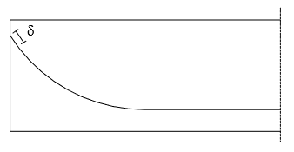

**Figura 2. Perda por acomodação nas ancoragens**

**2.4.3 Perda por encurtamento elástico do concreto**

A perda por encurtamento elástico ocorre quando há mais de um cabo de protensão na estrutura. Conforme os cabos são tracionados, um de cada vez, a deformação do concreto provocada pela força no cabo que está sendo tracionado gera perda de tensão nos cabos já ancorados. Pode-se dizer, assim, que a alteração da deformação da armadura de protensão é equivalente à deformação do concreto. O cálculo das perdas por encurtamento elástico do concreto é feito pela Eq. (19).

$Penc\left(x\right)=Pac\left(x\right)-\left\{{A_{p}×α}_{p}×\left[σ_{cp}(x)+σ_{cg}(x)\right]×\frac{n-1}{2n}\right\}$ (19)

Onde:

$Penc\left(x\right)=$ força de protensão ao longo do cabo após a perda por encurtamento elástico.

$Pac\left(x\right)$ = força de protensão ao longo do cabo após a perda por acomodação das ancoragens.

$n$ = número de cabos.

$α_{p}$ = relação entre os módulos de elasticidade do aço e do concreto.

$σ_{cp}(x)$ = tensão inicial no concreto ao longo do cabo devida à protensão simultânea dos cabos.

$σ_{cg}(x)$ = tensão no concreto ao longo do cabo devida à carga permanente mobilizada pela protensão.

**2.4.4 Perdas progressivas**

As perdas progressivas, também chamadas de perdas diferidas, ocorrem ao longo da vida útil da estrutura. No concreto ocorre a retração e fluência, que correspondem respectivamente à diminuição do volume da peça devido à perda de parte da água de amassamento e ao aumento gradual de deformação devido à ação de carga constante. Já no aço ocorre a relaxação, efeito este correspondente à diminuição da tensão no material, que ocorre quando a armadura, deformada por uma solicitação inicial, é mantida com comprimento constante.

Dentre esses efeitos, o único que varia ao longo da viga é a fluência, sendo os outros constantes. A equação utilizada no programa para cálculo foi a Eq. (20).

$Ppro\left(x\right)=Penc\left(x\right)×\left\{1-0,01×\left[7,4+α_{p}×\frac{{2,5}^{1,07}}{18,7}×\left(3+σ_{c,pog}(x)\right)\right]\right\}$ (20)

Onde:

$Ppro\left(x\right)$ = força de protensão ao longo do cabo após as perdas progressivas.

$σ_{c,pog}(x)$ = tensão no concreto adjacente ao cabo resultante, provocada pela protensão e carga permanente mobilizada.

**2.5 Estados Limites de serviço**

Ao contrário do que ocorre em concreto armado, em concreto protendido o dimensionamento da armadura protendida dos elementos é feito pelos estados limites de serviço e a partir disso são realizadas as verificações para o estado limite último. As vigas protendidas devem respeitar os estados limites de descompressão, de compressão excessiva e de formação de fissuras para boa funcionalidade e conforto. Para o cálculo dessas verificações, é necessário que se saiba o grau de protensão, as tensões admissíveis e que sejam definidas as combinações de ações pelo projetista.

No programa computacional, foram contemplados apenas os casos de protensão completa e limitada. As verificações são feitas conforme os itens 2.2.1 e 2.2.2 deste artigo.

1. RESULTADOS

Com o objetivo de validar os cálculos realizados pelo programa, foram realizados dois cálculos: um manual, utilizando as equações apresentadas anteriormente e um computacional, utilizando o programa desenvolvido neste trabalho. Os dados utilizados em ambos os cálculos são exibidos abaixo:

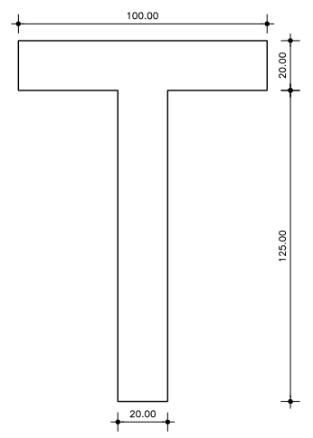

**Figura 3. Seção transversal da viga**

* Tipo de seção: T – conforme a Figura 3;
* Comprimento da viga = 30 m;
* Carregamento permanente principal (g1) = 15,75 kN/m;
* Carregamento permanente secundário (g1) = 8 kN/m;
* Carregamento acidental (q) = 18 kN/m;
* Tipo de protensão: limitada;
* Resistência característica à compressão do concreto = 35 MPa;
* Data da protensão = 15 dias;
* Tipo de aço de protensão: CP 190 RB 15,2 mm;
* Área da cordoalha = 1,4 cm²;
* Fator de perdas estimadas ($r_{ }$) = 0,75, isto é, 25% de perdas.
* Atrito entre barra e bainha metálica $μ$ = 0,2.
  1. Solução manual

Inicialmente, a força final de protensão foi calculada através das Equações (10) e (11), para protensão limitada. Os valores calculados foram: $P_{∞}=-3818,7868 kN$ e $P_{∞}=-3986,6936 kN$, para o estado limite de descompressão e estado limite de formação de fissuras, respectivamente. Deste modo, tomou-se o maior valor em módulo, chegando a uma força de protensão estimada igual a ${Pi}_{est}=-3986,6936/0,76=-5315,5914 kN$. A partir disto, estimou-se a área de aço necessária, considerando uma tensão $σ_{pi}=165,1 kN/cm²$, resultando em ${Ap}_{est}=32,2 cm²$. Sendo a área da cordoalha $A_{aço}=1,4 cm²$, calculou-se através da Eq. (3) o número mínimo de cordoalhas necessárias, sendo este $N_{mín}=23$. Deste modo, adotando 4 cabos com 6 cordoalhas cada, a área existente do aço é $Ap=33,6 cm²$, conforme Eq. (4). Finalmente, a força de protensão foi calculada pela Eq. (5), resultando em $P_{i}=4711,392 kN$.

De posse do valor de $P_{i}$, foram calculadas as perdas de protensão. Para isso, elaborou-se uma planilha que permitiu calcular as perdas para as onze seções. Os resultados da força de protensão após cada perda, dados pela planilha, são exibidos na Tab. 1.

Tabela 1: Perdas de protensão para cada seção da viga.

|  |  |  |  |  |
| --- | --- | --- | --- | --- |
| Seção | $P_{at}$ (kN) | $P_{ac}$ (kN) | $P_{enc}$ (kN) | $P_{pro}$ (kN) |
| 0 | -4711,392 | -4492,992 | -4409,559 | -3549,708 |
| 1 | -4667,251 | -4536,368 | -4443,388 | -3566,561 |
| 2 | -4623,486 | -4579,744 | -4466,402 | -3565,391 |
| 3 | -4580,104 | -4623,119 | -4487,367 | -3559,347 |
| 4 | -4537,112 | -4666,495 | -4513,149 | -3558,709 |
| 5 | -4494,513 | -4709,871 | -4548,407 | -3570,747 |
| 6 | -4537,112 | -4666,495 | -4513,149 | -3558,709 |
| 7 | -4580,104 | -4623,119 | -4487,367 | -3559,347 |
| 8 | -4623,486 | -4579,744 | -4466,402 | -3565,391 |
| 9 | -4667,251 | -4536,368 | -4443,388 | -3566,561 |
| 10 | -4711,392 | -4492,992 | -4409,559 | -3549,708 |

De modo a ilustrar os cálculos feitos, tomou-se a Seção 0 como exemplo. Em razão disto, calculou-se, inicialmente, as perdas por atrito, através da Eq. (18), como é apresentado:

$$P_{at}\left(x=0\right)=-4711,392×\left[1-0,2×\left(0+0.01×0\right)\right]=-4711,392 kN$$

A seção 0 possui coordenada $x=0$, como nota-se acima.

Feito isto, calculou-se a perda por acomodação das ancoragens conforme o disposto a seguir:

$$P_{ac}\left(x\right)=-P_{i}-2δA_{p}E_{p}-\left|P_{i}-P_{at}(x)\right|$$

$$P_{ac}\left(x=0\right)=-(-4711,392)-\frac{2×0,5×33,6×19500}{30×100}-\frac{\left|4711,392-4711,392\right|}{2}$$

$$P_{ac}\left(x=0\right)=-4492,992 kN$$

Ressalta-se que o cálculo realizado aqui foi feito para o caso onde o ponto de repouso é maior que a metade do vão da viga.

A próxima perda calculada foi a provocada pelo encurtamento elástico da peça de concreto $P_{enc}\left(x\right)$. O cálculo foi feito segundo a Eq. (19), levando em conta que $α_{p}=E_{p}/E_{cs}=1950000/29402,92=6,632$ e que, ainda, a soma das tensões $σ_{cp}$ e $σ_{cg}$ é dada por:

$$σ_{cp}\left(x\right)+σ_{cg}\left(x\right)=P_{ac}\left(x\right)∙\left(\frac{1}{A}+\frac{y(x)²}{I_{gx}}\right)-\frac{M_{g1}∙y(x)}{I_{gx}}$$

$$σ_{cp}\left(x=0\right)+σ_{cg}\left(x=0\right)=-4492,992×\left(\frac{1}{4500}+\frac{0^{2}}{9162152,78}\right)-\frac{177187,5×0}{9162152,78}$$

$$σ_{cp}\left(x=0\right)+σ_{cg}\left(x=0\right)=-0,9984 kN/cm²$$

Com isso, a perda $P_{enc}\left(x\right)$, com $x=0$ é dada por:

$$P_{enc}\left(x=0\right)=-4492,992-\left[33,6×6,632×\left(-0,9984\right)×\frac{4-1}{2×4}\right]$$

$$P_{enc}\left(x=0\right)=-4409,559 kN$$

Por último, as perdas progressivas foram calculadas de acordo com a Eq. (20), sendo $σ_{c,pog}(x)$ dado por:

$$σ_{c,pog}\left(x\right)=P_{enc}\left(x\right)∙\left(\frac{1}{A}+\frac{y(x)²}{I_{gx}}\right)-\frac{(M_{g1}+M_{g2})∙y(x)}{I_{gx}}$$

$$σ_{c,pog}\left(x\right)=-4409,559∙\left(\frac{1}{4500}+\frac{0^{2}}{9162152,78}\right)-\frac{\left(177187,5+90000\right)∙0}{9162152,78}$$

$$σ_{c,pog}\left(x\right)=-0,9799 kN/cm²$$

Deste modo, a perda é dada por:

$$P_{pro}\left(x\right)=-4409,559∙\left\{1-7,4+6,632×\frac{{2,5}^{1,07}}{18,7}×\left[3-10×(-0,9799)\right]\right\}$$

$$P_{pro}\left(x\right)=-3549,708 kN$$

Após os cálculos das perdas, foram feitas as verificações dos estados últimos de serviço (Tab. 2), sendo eles:

* Verificação 1: Descompressão para a combinação quase permanente;
* Verificação 2: Formação de fissuras para a combinação frequente;
* Verificação 3: Compressão excessiva para a combinação frequente;
* Verificação 4: Compressão excessiva para combinação quase permanente.

Tabela 2: Verificações dos Estados Limites de Serviço.

|  |  |  |  |  |
| --- | --- | --- | --- | --- |
| Seção | Tensão normal (kN/cm²) | | | |
| Verificação 1 | Verificação 2 | Verificação 3 | Verificação 4 |
| 0 | -0,7888 | -0,7888 | -0,7888 | -0,7888 |
| 1 | -0,4266 | -0,2759 | -0,9868 | -1,0668 |
| 2 | -0,1413 | 0,1267 | -1,1379 | -1,2801 |
| 3 | 0,0669 | 0,4186 | -1,2463 | -1,4330 |
| 4 | 0,1900 | 0,5920 | -1,3115 | -1,5248 |
| 5 | 0,2202 | 0,6389 | -1,3316 | -1,5538 |
| 6 | 0,1900 | 0,5920 | -1,3115 | -1,5248 |
| 7 | 0,0669 | 0,4186 | -1,2463 | -1,4330 |
| 8 | -0,1413 | 0,1267 | -1,1379 | -1,2801 |
| 9 | -0,4266 | -0,2759 | -0,9868 | -1,0668 |
| 10 | -0,7888 | -0,7888 | -0,7888 | -0,7888 |

De maneira análoga, foram feitas as verificações para a Seção 5, afim de exemplificar o problema

* Verificação 1:
$$-3570,747×\left(\frac{1}{4500}+\frac{35}{-96727}\right)-\frac{\left(177187,5+90000+0,3×202500\right)}{-96727}≤0$$

$$0,2202\frac{kN}{cm^{2}}≤0→Não passou!$$

* Verificação 2:
$$-3570,747×\left(\frac{1}{4500}+\frac{35}{-96727}\right)-\frac{\left(177187,5+90000+0,5×202500\right)}{-96727}≤0$$

$$0,6389\frac{kN}{cm^{2}}≤0→Não passou!$$

* Verificação 3:
$$-3570,747×\left(\frac{1}{4500}+\frac{35}{182231}\right)-\frac{\left(177187,5+90000+0,3×202500\right)}{182231}≤-2,45$$

$$-1,3316\frac{kN}{cm^{2}}≤-2,45 kN/cm²→OK$$

* Verificação 4:

$$-3570,747×\left(\frac{1}{4500}+\frac{35}{182231}\right)-\frac{\left(177187,5+90000+0,5×202500\right)}{182231}≤-2,45$$

$$-1,5538\frac{kN}{cm^{2}}≤-2,45 kN/cm²→OK$$

É possível denotar na Tabela 2 e nos cálculos acima que para a seção 5, assim como outras, não foram verificadas as verificações 1 e 2, definidas anteriormente.

* 1. Solução computacional

Os resultados são apresentados a partir da análise do programa computacional e validados pela comparação dele com os resultados obtidos no item 3.1. A Figura 4 mostra a tela de entrada do programa desenvolvido e nesta já é possível calcular as propriedades geométricas da seção.

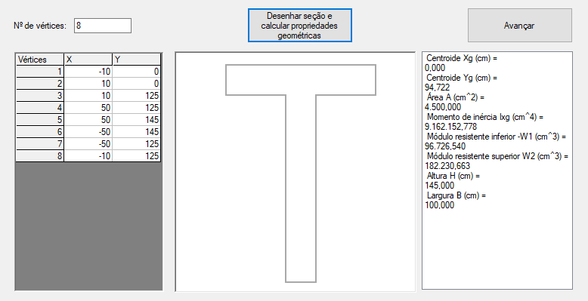

**Figura 4. Cálculo das propriedades geométricas**

A Figura 5 traz a tela onde se realiza o cálculo da força de protensão e consequentemente o dimensionamento da armadura de protensão com o respectivo número de cabos e de cordoalhas por cabo.

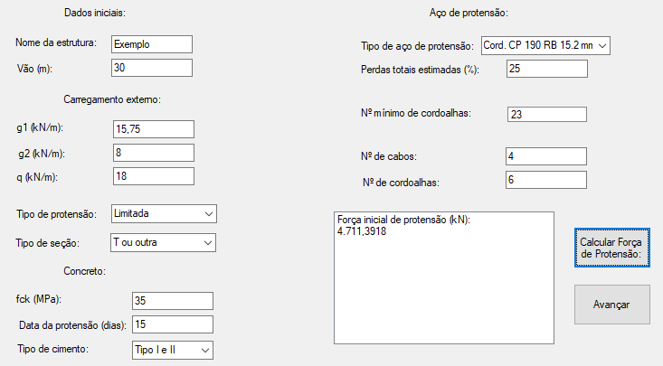

**Figura 5. Cálculo da força de protensão**

A Figura 6 mostra a tela de entrada do traçado dos cabos de protensão. A partir daí o programa calcula o cabo equivalente e, então, são calculadas as perdas de protensão como mostra a Figura 7.

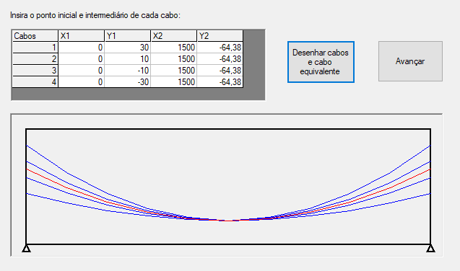

**Figura 6. Traçado dos cabos**

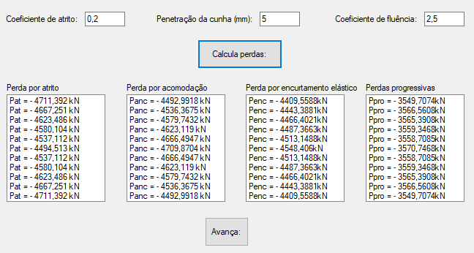

**Figura 7. Cálculo das perdas de protensão**

A Figura 8 mostra os valores das tensões normais nos estados limites de serviço e verifica se são aceitáveis.

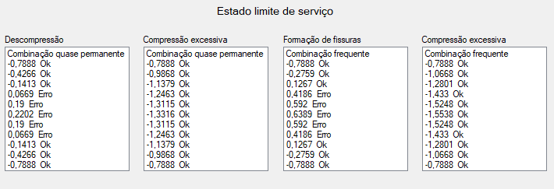

**Figura 8. Verificação dos estados limites de serviço**

**4 Conclusão**

Conclui-se que a ferramenta computacional é eficaz para uma solução rápida e correta de problemas envolvendo vigas protendidas pós-tracionadas. Pretende-se que o programa seja usado com objetivos de ensino e pesquisa em cursos de Engenharia Civil, a fim de tornar mais fácil o entendimento nessa área e aumentar o nível de tecnologia disponível.

Referências

Filho, A. (2000). Dimensionamento e verificação de seções poligonais de concreto armado submetidas à flexão composta oblíqua. Porto Alegre: Universidade Federal do Rio Grande do Sul.

Moura, M. (2018). Notas de aula. Rio Grande: Universidade Federal do Rio Grande.

Moura, M. (2004). Estudo sobre o traçado de cabos pós-tracionados em vigas isostáticas. Dissertação de mestrado. Florianópolis: Universidade Federal de Santa Catarina.

Associação Brasileira de Normas Técnicas. (2004). NBR 6118 – Projeto de estruturas de concreto – Procedimento. Rio de Janeiro: ABNT.

Pfeil, W. (1988). Concreto protendido – Introdução. Rio de Janeiro: Livros Técnicos e Científicos.

Schwingel, R. (1995). Dimensionamento automático de vigas isostáticas, com protensão total ou parcial, por aderência inicial. Dissertação de mestrado. Porto Alegre: Universidade Federal do Rio Grande do Sul.